PROJETO DE LEI Nº DE 2022

DENOMINA VIA PÚBLICA A RUA GERALDO BITÉ NO BAIRRO VITÓRIA DA UNIÃO.

Art. 1º Passa a denominar-se “Geraldo Bité” a atual Rua 14 (quatorze), entre as quadras 05 (cinco) e 06 (seis), e termina na Avenida A, do bairro Vitória da União.

Art. 2º Esta Lei entra em vigor na data da sua publicação.

Sete Lagoas/MG, dia 30 de março de 2022.

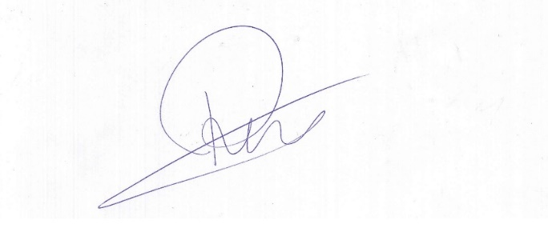

Roney do Aproximar
Vereador

BIOGRAFIA

Nascido em 08/03/1942 em Fortuna de Minas, GERALDO FERREIRA DOS SANTOS (GERALDO BITÉ), casou-se em 1962 com Francisca Alves dos Santos, tiveram 8 filhos, caminhoneiro traquejado, tornou-se escultor e entalhador, autodidata começou a brincar com a madeira ainda criança, improvisando as ferramentas, no princípio fazendo caminhõezinhos que, com a maturidade do homem tornou-se artista reconhecido. Para ajudar no complemento de renda para cuidar da sua família sempre buscou envolver a arte com o trabalho, premiado na galeria de artes em Belo Horizonte, um artista autodidata que deixou um grande legado! As obras com figuras da cultura popular brasileira e arte sacra! Faleceu em 20/03/2003.

Sala das Sessões, 30 de março de 2022.

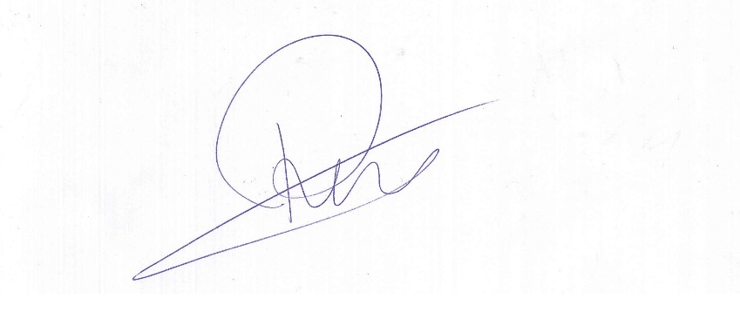

Roney do Aproximar
Vereador

